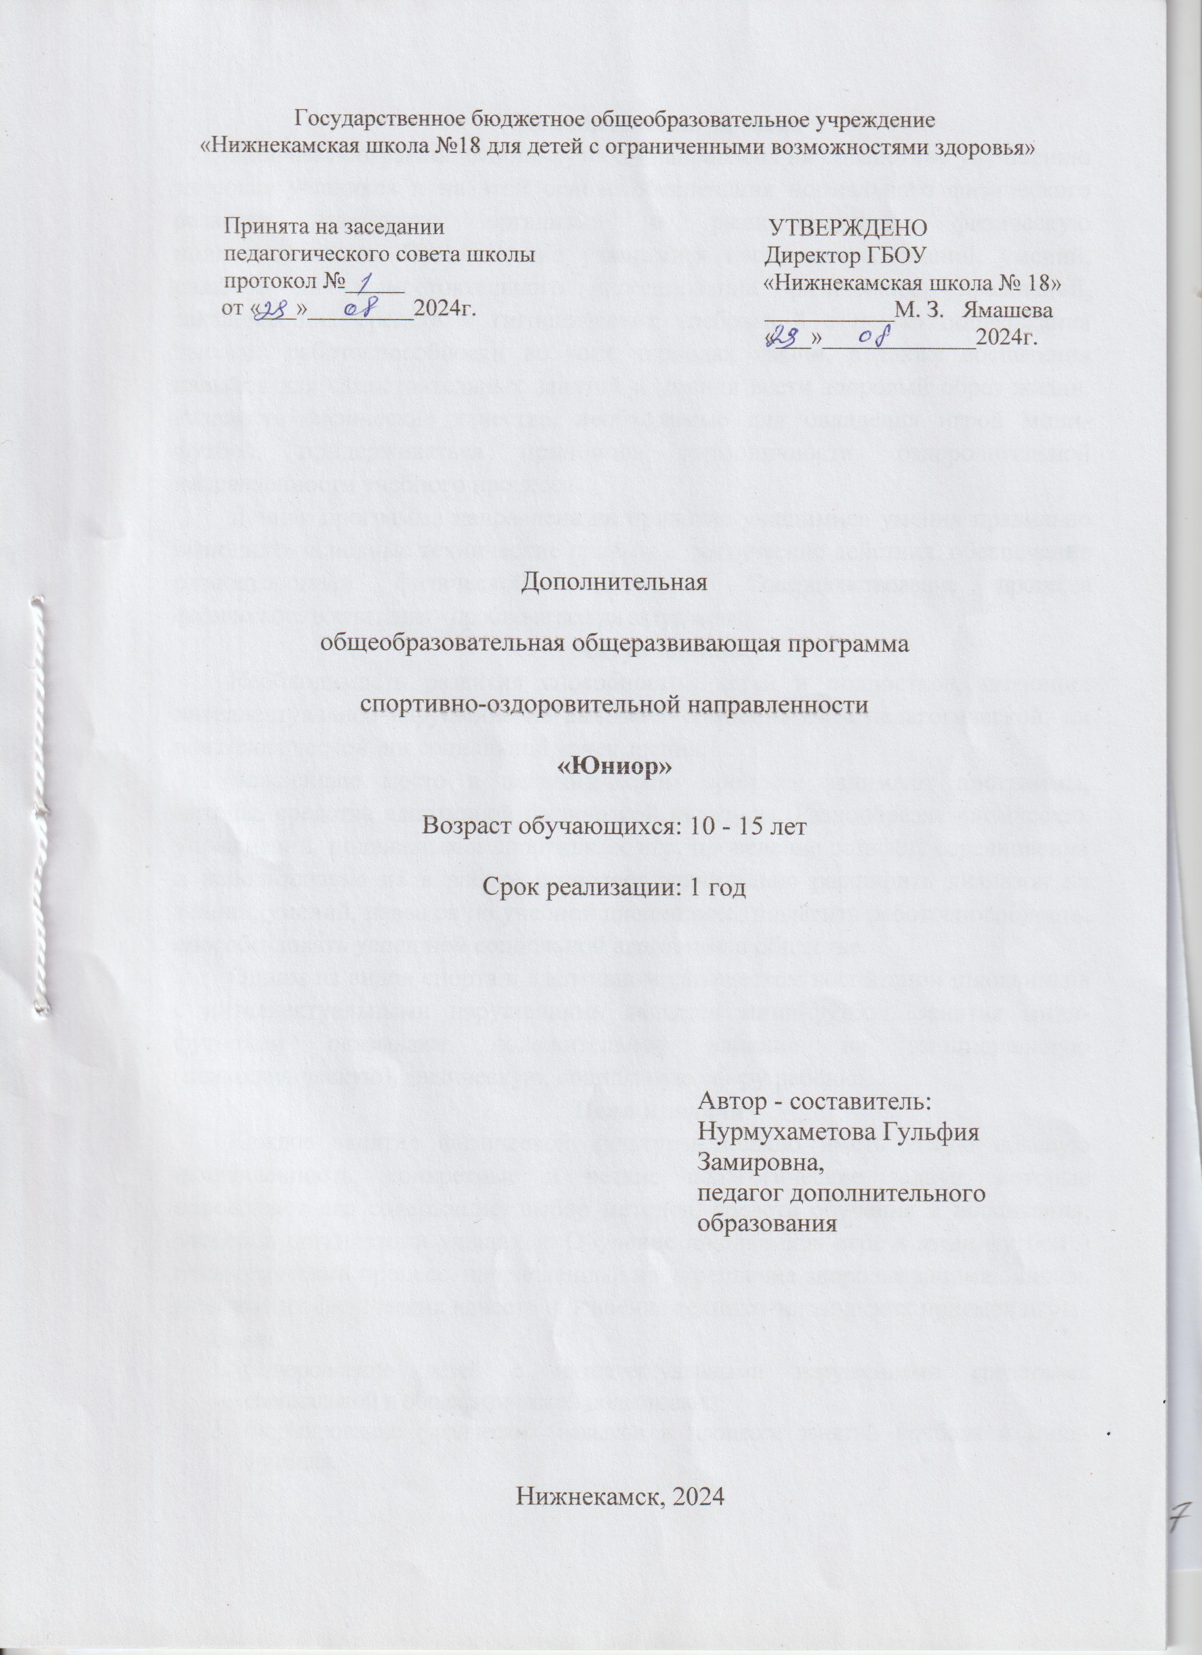
Пояснительная записка
Рабочая программа «Мини-футбол» направлена на содействие улучшению здоровья учащихся и на этой основе обеспечения нормального физического развития растущего организма и разностороннюю физическую подготовленность. Приобретение учащимися необходимых знаний, умений, навыков для самостоятельного использования физических упражнений, закаливающих средств и гигиенических требований с целью поддержания высокой работоспособности во всех периодах жизни, а также воспитания навыков для самостоятельных занятий и умения вести здоровый образ жизни. Развивать физические качества, необходимые для овладения игрой мини-футбол, придерживаться принципов гармоничности, оздоровительной направленности учебного процесса.
Данная программа направлена на привитие учащимися умения правильно выполнять основные технические приёмы и тактические действия, обеспечение разносторонней физической подготовки. Совершенствование процесса физического воспитания - проблема всегда актуальная.
Актуальность
Необходимость развития способностей детей и подростков, имеющих интеллектуальное нарушение не вызывает сомнения ни с педагогической, ни психологической, ни социальной точек зрения.
Важнейшее место в педагогическом процессе занимают программы, методы, средства адаптивной физической культуры. Разнообразие физических упражнений, подвижных и спортивных игр, проведение эстафет, соревнований и использование их в работе позволяет значительно расширить диапазон их знаний, умений, навыков по учебной дисциплине; повысить работоспособность, способствовать успешной социальной адаптации в обществе.
Одним из видов спорта в адаптивном физическом воспитании школьников с интеллектуальными нарушениями является мини-футбол. Занятия мини-футболом оказывают положительное влияние на эмоциональную (психологическую), физическую, социальную сферу ребёнка.
Цели и задачи
Каждое занятие физической культуры должно иметь ясную целевую направленность, конкретные и четкие педагогические задачи, которые определяют его содержание, выбор методов, средств обучения и воспитания, способов организации учащихся. Обучение школьников игре в мини-футбол – педагогический процесс, направленный на укрепление здоровья занимающихся, развитие их физических качеств и освоение технико-тактических приемов игры.
Цели:
- Оздоровление детей с интеллектуальными нарушениями средствами специальной и общефизической подготовки.
- Формирование физических навыков в процессе занятий футбола и мини-футбола.
- Приобретение желания к систематическим занятиям физическими упражнениями.
Данная программа направлена на привитие учащимся умения правильно выполнять основные технические приёмы и тактические действия, обеспечение разносторонней физической подготовки. Программа призвана подготовить детей к сдаче учебных нормативов по физической и технической подготовке в соответствии с их возрастом, сообщить элементарные теоретические сведения.
Задачи:
- Закаливание детей;
- Содействие гармоничному развитию личности;
- Содействие воспитанию нравственных и волевых качеств у учащихся;
- Привитие навыков здорового образа жизни;
- Воспитание потребности и умения самостоятельно заниматься физическими упражнениями;
- Обучение двигательным навыкам и умениям;
- Приобретение теоретических знаний в области физической культуры и спорта, в т.ч. мини-футбола;
- Развитие двигательных умений и навыков;
- Умения выполнять технические приемы мини-футбола в соответствии с возрастом;
- Играть мини-футбол, применяя изученные тактические приемы.
Отличительные особенности данной дополнительной образовательной программы:
- укрепление здоровья;
- развитие коммуникативных компетенций.
Организация работы
Направленность программы – спортивно-оздоровительная.
Количество обучающихся: 15
Возраст детей – 10-15 лет
Сроки реализации программы – один год.
Форма обучения - групповая.
Режим занятий – 1 час в неделю.
Прогнозируемые результаты:
Умения:
- Занятия будут иметь оздоровительный эффект.
- Дети овладеют техническими приемами и тактическими взаимодействиями, научатся играть в мини-футбол.
- Улучшение результатов тестирования в конце учебного года по основным силовым показателям.
- Прирост физических показателей
К концу года:
Учащиеся должны знать и иметь представление:
- об особенностях зарождения, истории мини-футбола;
- о физических качествах и правилах их тестирования;
- основы личной гигиены, причины травматизма при занятиях мини-футболом и правила его предупреждения;
- основы судейства игры мини-футбол.
Учащиеся должны уметь:
- выполнять по физической подготовке в соответствии с возрастом;
- владеть тактико-техническими приемами мини-футбола;
- уметь организовать самостоятельные занятия мини-футболом, а также, с группой товарищей;
- организовывать и проводить соревнования по мини-футболу в классе, во дворе, в оздоровительном лагере и другое.
Коррекционная физическая работа направлена на устранение физических нарушений.
Содержание программы
Требования к занятиям: обеспечение индивидуального подхода к учащимся с учетом их физического развития, двигательной работоспособности, достижение высокой моторной плотности. При организации занятий по мини-футболу следует строго соблюдать установленные санитарно-гигиенические требования, правила безопасности занятий.
Занятия должны проходить на площадке прямоугольной формы. Они состоят из теоретической и практической частей, но чаще бывают полностью практическими, направленными на отработку тех или иных приемов, специальных упражнений, техники, тактики. Это обусловлено спортивно-оздоровительной направленностью курса.
Процесс формирования знаний, умений и навыков неразрывно связан с задачей развития умственных физических способностей учащихся.
Основная задача подготовительного периода — подготовить команду к успешному выступлению в предстоящих соревнованиях. В ходе занятий проводится комплектование игроков в состав команды, отрабатываются новые приемы техники и тактики, которые намечается применять в соревновательном периоде.
На первом этапе подготовительного периода основное внимание уделяется ОФП и СИФ. ОФП и СФП на данном этапе отводится около 60-65% времени от каждого занятия; технической подготовке —25-30% и тактической подготовке — 10-15% времени.
Основные средства подготовки: ОРУ без предметов, с предметами и на снарядах, ходьба, бег, футбол. Этап пред соревновательные подготовки ставит своей задачей приобретение спортивной формы. На этом этапе проходит совершенствование специальной физической и технической подготовки, налаживание тактических взаимодействий против различных систем нападения и защиты.
Основные средства подготовки данного периода: специальные комбинированные упражнения, приближенные к условиям соревнований, учебно-тренировочные двусторонние игры.
На третьем этапе подготовительного периода тактическая подготовка занимает 50-55% времени. На техническую подготовку отводится 30-35%, а на физическую — 1-15% времени.
Соревновательный период начинается с участия команд в официальных календарных соревнованиях.
Основная задача данного периода — успешное участие в соревнованиях. Особое внимание уделяется совершенствованию технического и тактического мастерства игроков.
Основные средства: специальные упражнения для развития физических качеств, приближенных к игровой обстановке, упражнения в тактических действиях — индивидуальных, групповых, командных.
Основной задачей переходного периода является поддержание достигнутого уровня общей и специальной физической подготовленности, постепенное снижение нагрузки и планомерный переход к занятиям и упражнениям из других видов спорта.
Основными средствами данного периода являются упражнения общей
и специальной физической подготовленности небольшой интенсивностью,
упражнения общей и специальной физической подготовленности с небольшой интенсивностью, упражнения по нормативам, прогулки, походы.
Продолжительность каждого периода и этапа подготовки изменяется
в зависимости от календаря соревнований, условий занятий и подготовленности обучающихся.
Материал программы дается в четырех разделах: основы знаний, основы физической подготовки (ОРУ), специальная подготовка и примерные показатели физической подготовленности.
Занятия необходимо строить так, чтобы учащиеся сами находили нужные решения. При этом следует акцентировать внимание учащихся на своих индивидуальных особенностях и возможностях, методах, способах достижения поставленной цели.
Основная форма – учебно-тренировочное занятие, наряду с ней используются теоретические занятия, урок-игра, соревнования.
На занятиях используются три формы организации познавательной деятельности учащихся – фронтальная, индивидуальная и групповая.

Контрольно-измерительные материалы для проведения итоговой аттестации по кружку «Юниор»
Цель: Итоговая аттестация.
Инструкция: При проведении итогового контроля за год, педагог проводит контрольные испытания, используя при этом такие методы, как наблюдение и анализ. Содержание и методика проведения контрольных испытаний
Бег 30 м. Бег выполняется с высокого старта. Секундомер запускается по первому движению испытуемого.
Челночный бег 30 м (5x6 м). На расстоянии 6 м друг от друга обозначаются линия старта и контрольная линия. По сигналу испытуемый начинает бег, преодолевая обозначенную дистанцию 5 раз. При изменении направления движения обе ноги испытуемого должны пересекать каждый раз одну из упомянутых линий.
Челночный бег 30 м (3x10 м). Упражнение с такими же требованиями, как и предыдущее.
Челночный бег 104 м (рис. 1). Линией старта служит линия ворот. От ее середины испытуемый по сигналу выполняет рывок до 6-метровой отметки, касаясь ее ногой. Повернувшись на 180°, он возвращается назад. Далее он совершает рывок до 10-метровой отметки. Повернувшись кругом, испытуемый устремляется к линии старта. Далее он бежит до средней линии поля (20 м) и возвращается к линии ворот. Затем он вновь совершает рывок к 10-метровой отметке, возвращается к месту старта. Завершается упражнение рывком до 6-метровой отметки и возвратом к линии ворот. Достигнув той или иной отметки, испытуемый должен перед поворотом коснуться ее ногой.
Прыжок в длину с места. Испытуемый принимает исходное положение на контрольной линии (ноги на ширине плеч). Не переступая ее, он делает несколько махов руками и, с силой оттолкнувшись, махом рук снизу вверх производит прыжок. Из трех попыток засчитывается лучший результат.
Отжимание в упоре лежа. Измерение проводится по общепринятой методике.
Бег 300 м. Проводится на стадионе. Результат испытуемого фиксируется по общепринятым правилам.

Специальная подготовленность
Жонглирование мячом ногами. Упражнение выполняется поочередно правой и левой ногой. Удары, выполненные одной ногой дважды, засчитываются за один удар. Из трех попыток учитывается лучший результат.
Жонглирование мячом (комплексное). Испытуемый выполняет удары правой и левой ногой (различными частями подъема и сторонами стопы), бедром и головой. Удары выполняются в любой последовательности без повторения одного удара более двух раз подряд. Учитываются только удары, выполненные разными способами, в том числе не менее раза головой, правым и левым бедром.
Бег 30 м с ведением мяча. Испытуемый с мячом занимает позицию за линией старта. По сигналу игрок ведет мяч к линии финиша, выполняя на данной дистанции не менее трех касаний мяча ногами. Ведение осуществляется любым способом. Упражнение считается законченным, когда испытуемый пересечет линию финиша. Учитывается время выполнения упражнения. Даются две попытки. Засчитывается лучший результат.
Бег 5x30 м с ведением мяча. Упражнение выполняется так же, как и предыдущее. Финишировав, испытуемый каждый раз возвращается на старт. На это ему дается 25 с. Все старты выполняются с места. Сумма результатов пяти попыток определяет окончательный результат испытуемого.
Ведение мяча по «восьмерке» (рис. 1). На поле стойками обозначается квадрат со сторонами 10 м. Одна стойка устанавливается в середине квадрата. По сигналу испытуемый ведет мяч от стойки А к стойке Ц, обходит ее и движется к стойке Б. Обведя ее, он направляется к стойке В, огибает ее с внешней стороны и вновь ведет мяч к стойке Ц. Обводя эту стойку уже с другой стороны, он движется к стойке Г. Обогнув ее, испытуемый финиширует у стойки А. Ведение мяча осуществляется только внутренней и внешней частью подъема. Учитывается время выполнения задания. Из двух попыток засчитывается лучшая.

Рис. 1. Ведение мяча по «восьмёрке»
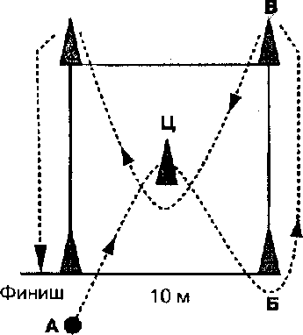
Ведение мяча по границе штрафной площади (рис. 2). Испытуемый с мячом встает перед пересечением штрафной и вратарской линий. По сигналу он начинает ведение мяча подошвой правой ноги по границе штрафной площади до пересечения ее с линией ворот. Как только мяч пересечет эту точку, испытуемый разворачивается и начинает ведение мяча подошвой левой ноги в обратном направлении по границе штрафной площади. Как только он пересекает с мячом линию ворот, фиксируется время прохождения дистанции.
Рис. 2. Ведение по границе штрафной площади
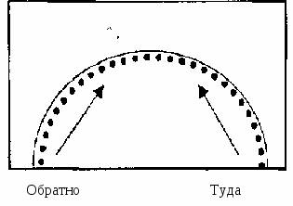
Бросок мяча в цель (рис. 3). Испытуемый выполняет два упражнения. Первое упражнение: бросок одной рукой снизу («выкатывание»). Испытуемые 12 и 13 лет таким образом посылают мячнизом в ворота Д шириной 2 м, сооруженные из стоек в середине игрового поля. Для испытуемых 14 и 15 лет такие ворота (Е) устанавливаются дальше, на линии 10-метровой отметки противоположной половины поля. Бросок выполняется из пределов штрафной площади с двух, трех шагов разбега, не пересекая ее границы. Испытуемый выполняет 6 бросков. Учитывается сумма
точных попаданий.
Второе упражнение: бросок одной рукой из-за плеча (или сбоку). Испытуемые 12 и 13 лет таким образом посылают мяч верхом в круги А и Б диаметром 2,5 м. Испытуемые 14 и 15 лет посылают мяч в круги В и Г. Каждый испытуемый выполняет 4 броска в один круг и 4 броска - в другой. Во всех случаях при броске мяч должен пролететь выше стойки (1,8 м), которая устанавливается посередине дистанции, т.е. между целью и 6-метровой отметкой. Учитывается общая сумма точных попаданий.
Рис. 3. Бросок мяча в цель
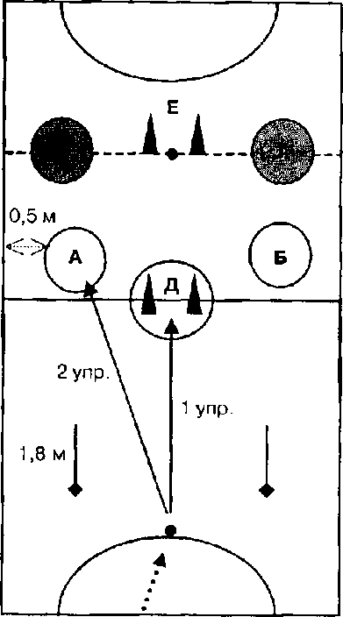
Ведение, обводка стоек и удар в ворота. Упражнение проводится на игровом поле.
Испытуемый с мячом занимает позицию на линии 10-метровой отметки на противоположной стороне поля. По сигналу он ведет мяч вперед, обводит 5 стоек, установленных на другой половине поля через каждые 2 м, и с расстояния 8 м наносит удар в ворота (рис. 4). Время фиксируется с момента старта до пересечения мячом линии ворот. Если мяч не забит в ворота, попытка не засчитывается. Испытуемый выполняет 3 попытки. Учитывается лучший результат.

Рис. 4. Ведение, обводка стоек и удар в ворота

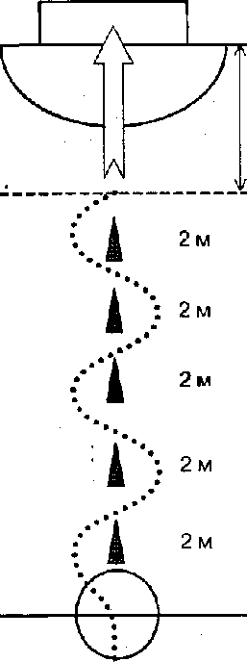

Вбрасывание мяча на дальность. Испытуемый осуществляет вбрасывание одной рукой из-за плеча (или сбоку) по коридору шириной 3 м. Сделав в штрафной площади разбег в 3-4 шага, он направляет мяч верхом так, чтобы он приземлился в пределах коридора. Переступать границу штрафной площади запрещается. Испытуемый выполняет 3 попытки. Учитывается лучший результат.
Самоконтроль в подготовке
Самоконтроль играет в подготовке юных футболистов важную роль. Для самоконтроля предлагается несколько простых и доступных для занимающихся самонаблюдений за своим физическим развитием и состоянием здоровья. Их цель - сохранение спортивной работоспособности и совершенствование подготовленности юных футболистов. Комплекс достаточно простых методов самонаблюдения дает возможность получить субъективные и объективные данные. Рекомендуется ежедневно учитывать самочувствие, желание выполнять тренировочные и соревновательные нагрузки, длительность ощущения усталости после них, характер сна, аппетит, сердцебиение, различного характера боли. Непременным условиемсамоконтроля является обязательность и постоянство самонаблюдений, их систематичность, а также анализ показателей, проводимый совместно с учителем и врачом.
Методическое обеспечение
Занятия характеризуются сочетанием разнообразных методов обучения:
- Словесные (рассказ, объяснение, беседа)
- Наблюдение
- Круговая тренировка
- Репродуктивный
- Игры, соревнования
- Выполнения заданий по образцу
- Наглядные методы (демонстрация, показ)
Формы контроля:
- сдача нормативов;
- результативность товарищеских игр и соревнований.

Техническое обеспечение программы:
- Спортивный зал.
- Дидактические материалы: мячи, волейбольная сетка, стойки, свисток, футбольные ворота.
- Методические материалы: таблицы, учебные карточки, учебники по физической культуре, протоколы.

Календарно-тематический план
для секции мини-футбол на 2024-2025 учебный год.

№  урока | Тема занятия | Элементы содержания | Кол-во  часов
1 | Правила | - Размеры площадки  - Основные ошибки  - Техника безопасности  - Правила игры | 1
2 | Техника ведения остановки и отбора мяча. Техника ударов по мячу | - Обучение ведению мяча по прямой средней частью подъёма.  - Обучение остановке мяча подошвой в процессе ведения  - Обучение ударам средней частью подъёма.  - Игра без вратарей. | 1
3-4 | Техника ведения остановки и отбора мяча. Техника ударов по мячу | - Совершенствование ведения мяча по прямой средней частью подъёма.  - Совершенствование остановке мяча подошвой в процессе ведения  - Совершенствование ударов средней частью подъёма.  - Обучение ударам внутренней частью подошвы.  - Игра без вратарей. | 2
5 | Техника ведения остановки и отбора мяча. Техника ударов по мячу | - Обучение обманному движению на удар с уходом влево или вправо на месте и в движении.  - Обучение отбору мяча с выбыванием.  - Обучение отбору мяча с выпадом.  - Игра без вратарей. | 1
6 | Техника ведения остановки и отбора мяча. Техника ударов по мячу | - Совершенствование отбора мяча с выпадом.  - Обучение отбора мяча подкатом.  - Обучение удару внутренней стороной стопы  - Обучение остановке внутренней стороной стопы  - Игра без вратарей | 1
7 | Техника игры вратаря | - Обучение основной стойке в воротах на месте и в движении (приставными шагами, скрестным шагом, прыжком)  - Обучение приёму мяча, катящегося навстречу.  - Обучение броску мяча на точность  - Игра с вратарями | 1
8 | Техника игры вратаря | - Обучение приему мяча, летящего навстречу и в сторону на высоте груди и живота.  - Обучение отбиванию высоколетящего мяча кулаками.  - Совершенствование приёма мяча снизу двумя руками над собой и на сетку.  4. Игра с вратарями | 1
9-11 | Определение уровня скоростно-силовой под. | - Бег 30 м.  - Прыжок в длину.  - Метание 5 теннисных мячей на точность.  - Бег 200 м.  - Удар футбольного мяча.  - Выбрасывание футбольного мяча  - Преодоление спортивно-технической полосы, включающей ведение мяча 10 м, обводку трёх стоек на отрезке 12 м и удар в цель (2,5 х 1,2 м) с 6 м.  - Игра с вратарями | 3
12 | Развитие скоростно-силовых качеств. Техника ведения, остановки и отбора мяча. Техника ударов по мячу. | - Обучение ведению мяча серединой подъёма с остановкой его подошвой во время ведения.  - Встречная эстафета с ведением мяча.  - Подвижная игра с элементами футбола  - Игра с вратарями | 1
13 | Развитие скоростно-силовых качеств. Техника ведения, остановки и отбора мяча. Техника ударов по мячу. | - Обучение ударам средней частью подъёма.  - Совершенствование остановки мяча подошвой.  - Подвижная игра с элементами футбола. | 1
14 | Развитие скоростно-силовых качеств. Техника ведения, остановки и отбора мяча. Техника ударов по мячу. | - Обучение ударам средней частью подъёма по неподвижному мячу.  - Совершенствование остановки мяча подошвой.  - Игра с вратарями | 1
15 | Развитие скоростно-силовых качеств. Техника ведения, остановки и отбора мяча. Техника ударов по мячу. | - Совершенствование ударов средней частью подъёма по неподвижному мячу.  - Подвижная игра с элементами футбола.  - Учебная игра. | 1
16 | Развитие скоростно-силовых качеств. Техника ведения, остановки и отбора мяча. Техника ударов по мячу. | - Обучение ударам внутренней частью подъёма по неподвижному и катящемуся мячу.  - Преодоление спортивно-технической полосы, включающей ведение мяча 10 м, обводку трёх стоек на отрезке 12 м и удар в ворота с 6 м.  - Игра с вратарями | 1
17 | Развитие скоростно-силовых качеств. Техника ведения, остановки и отбора мяча. Техника ударов по мячу. | - Совершенствованию ударов внутренней частью подъёма по неподвижному и катящемуся мячу.  - Подвижная игра с элементами футбола.  - Игра с вратарями. | 1
18 | Развитие скоростно-силовых качеств. Техника ведения, остановки и отбора мяча. Техника ударов по мячу. | - Обучение выбиванию мяча носком у партнёра, ведущего мяч сбоку.  - Обучение отбору мяча выпадом у партнёра, ведущего мяч навстречу.  - Игра с вратарями | 1
19 | Развитие скоростно-силовых качеств. Техника ведения, остановки и отбора мяча. Техника ударов по мячу. | - Обучение ведению мяча внутренней стороной стопы с остановкой по зрительному сигналу.  - Обучение ведению мяча зигзагами.  - Подвижная игра с элементами футбола.  - Учебная игра. | 1
20 | Развитие скоростно-силовых качеств. Техника ведения, остановки и отбора мяча. Техника ударов по мячу. | - Совершенствование ведения мяча внутренней стороной с остановкой по зрительному сигналу.  - Ведение мяча 10 м, обводку трёх стоек на отрезке 12 м удар внутренней частью подъёма в цель.  - Учебная игра. | 1
21 | Развитие скоростно-силовых качеств. Техника ведения, остановки и отбора мяча. Техника ударов по мячу. | - Совершенствование ведения мяча внутренней стороной стопы попеременно правой и левой ногой.  - Совершенствование ведения мяча внутренней стороны стопы с обводкой трёх стоек и завершающим ударом.  - Учебная игра | 1
22 | Развитие скоростно-силовых качеств. Техника ведения, остановки и отбора мяча. Техника ударов по мячу. | - Обучение ударам по воротам внутренней частью подъёма по катящемуся и прыгающему навстречу мячу спереди и сбоку  - Учебная игра | 1
23 | Развитие скоростно-силовых качеств. Техника ведения, остановки и отбора мяча. Техника ударов по мячу. | - Обучение ударам внутренней стороной стопы.  - Обучение остановкам и передачам внутренней стороной стопы.  - Подвижная игра с элементами футбола  - Учебная игра. | 1
24 | Развитие скоростно-силовых качеств. Техника ведения, остановки и отбора мяча. Техника ударов по мячу. | - Обучение ударам головой по подвешенному мячу.  - Обучение ударам головой по подбрасываемому под собой мячу.  - Обучение вбрасыванию мяча.  - Учебная игра. | 1
25 | Развитие скоростно-силовых качеств. Техника ведения, остановки и отбора мяча. Техника ударов по мячу. | - Совершенствование отбора мяча выпадом.  - Совершенствование отбора мяча подкатом  - Учебная игра. | 1
26 | Развитие скоростно-силовых качеств. Техника ведения, остановки и отбора мяча. Техника ударов по мячу. | - Совершенствование передачи и остановки мяча внутренней стороной стопы в парах на месте и в движении  - Подвижная игра с элементами футбола.  - Учебная игра. | 1
27 | Развитие скоростно-силовых качеств. Техника ведения, остановки и отбора мяча. Техника ударов по мячу. | - Совершенствование ведения мяча внутренней стороной стопы с обводкой трёх стоек и завершающим ударом внутренней стороной стопы в цель.  - Совершенствование передачи и остановки мяча внутренней стороной стопы в движении.  - Обучение ведению мяча внутренней стороной стопы и обводке стойки и передаче внутренней стороной стопы партнёру для завершающего удара по воротам внутренней частью подъёма.  - Учебная игра | 1
28 | Развитие быстроты. Техника ведения остановки и отбора мяча. Техника ударов по мячу. | - Обучение ведению мяча зигзагами, чередуя толчки внутренней стороной стопы левой и правой ног.  - Совершенствование ведения мяча с обводкой трёх стоек и завершающим ударом внутренней частью подъёма в цель.  - Учебная игра. | 1
29 | Развитие быстроты. Техника ведения остановки и отбора мяча. Техника ударов по мячу. | - Совершенствование ведения мяча средней частью подъёма и остановки подошвой по зрительному сигналу.  - Обучение удару средней частью подъёма по неподвижному мячу.  - Обучение удару средней частью подъёма в цель после ведения мяча.  - Подвижная игра с элементами футбола. | 1
30 | Развитие быстроты. Техника ведения остановки и отбора мяча. Техника ударов по мячу. | - Совершенствование удара средней частью подъёма в цель.  - Подвижная игра с элементами футбола.  - Учебная игра. | 1
31 | Развитие быстроты. Техника ведения остановки и отбора мяча. Техника ударов по мячу. | - Совершенствование ударов головой по подвешенному и подброшенному над собой мячу.  - Совершенствование ударов головой по мячу после вбрасывания партнёром.  - Подвижная игра с элементами футбола. | 1
32 | Развитие быстроты. Техника ведения остановки и отбора мяча. Техника ударов по мячу. | - Обучение замаху правой ногой влево над неподвижным мячом с последующим переносом за мяч.  - Обучение замаху правой ногой влево над неподвижным мячом, последующему переносу за мяч, толчку мяча вправо внешней частью подъёма и продвижению за мячом.  - Учебная игра | 1
33 | Развитие быстроты. Техника ведения остановки и отбора мяча. Техника ударов по мячу. | - Совершенствование передачи и остановки мяча внутренней стороной стопы в парах с продвижением.  - Подвижная игра с элементами футбола.  - Совершенствование ударов средней частью подъёма по катящемуся навстречу мячу.  - Учебная игра | 1
34 | Развитие быстроты. Техника ведения остановки и отбора мяча. Техника ударов по мячу. | - Совершенствование передачи и остановки мяча внутренней стороной стопы в парах на месте и в движении.  - Подвижная игра с элементами футбола  - Учебная игра.

Литература
1. Андреев С. Н., Алиев Э. Г. Мини-футбол в школе.- М.: Советский спорт, 2008.
2. Богин М. М. Обучение двигательным действиям. – М.: Физкультура и спорт, 1985.
3. Юный футболист: Учеб. пособие для тренеров / Под ред. А. П. Лаптева и А. А. Сучилина. – М.: Физкультура и спорт, 1983.
4. Лях В. И., Зданевич А. А. Программы общеобразовательных учреждений. Комплексная программа физического воспитания учащихся 1-11 классов. – М.: «Просвещение», 2006.
5. Г. А.Колодницкий, В. С.Кузнецов, М. В. Маслов. Внеурочная деятельность. Футбол. - Москва, «Просвещение», 2011.
6. А. В.Кенеман. Детские народные подвижные игры. М. Просвещение,1995.

